ТЕСТ № 1
Что означает этот значок?
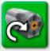 | Увеличить мощность мотора | Включить мотор на определенное время | Выключить мотор | Свой вариант
Что это за датчик?
 | Датчик прыгучести | Датчик расстояния | Датчик наклона | Свой вариант
Что это за элемент?
 | Красивый домик | Сброс все данных | Режим работы в разных циклах | Свой вариант
Что означает этот знак?
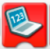 | Выводить информацию на экран | Получить информацию с экрана | Отправить данные в компьютер | Свой вариант
Как работает этот код?
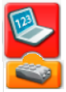 | Выводит информацию с датчика на экран | Увеличивает мощность мотора получая данные с экрана | Передает на датчик информацию с экрана | Свой вариант

ТЕСТ № 2
Когда был запущен первый спутник Земли?
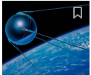 | 2019 год | 1991 год | 1976 год | Свой вариант
Кто был первым космонавтом?
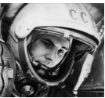 | Леонов | Гагарин | Браун | Свой вариант
Луна – это какой спутник Земли?
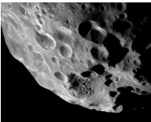 | Естественный | Необычный | Искусственный | Свой вариант
Сколько планет в солнечной системе?
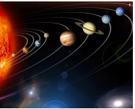 | 3 планеты | 6 планет | 7 планет | Свой вариант
Какая передача изображена на рисунке?
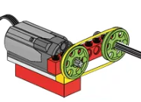 | Круговая | Червячная | Ременная | Свой вариант

